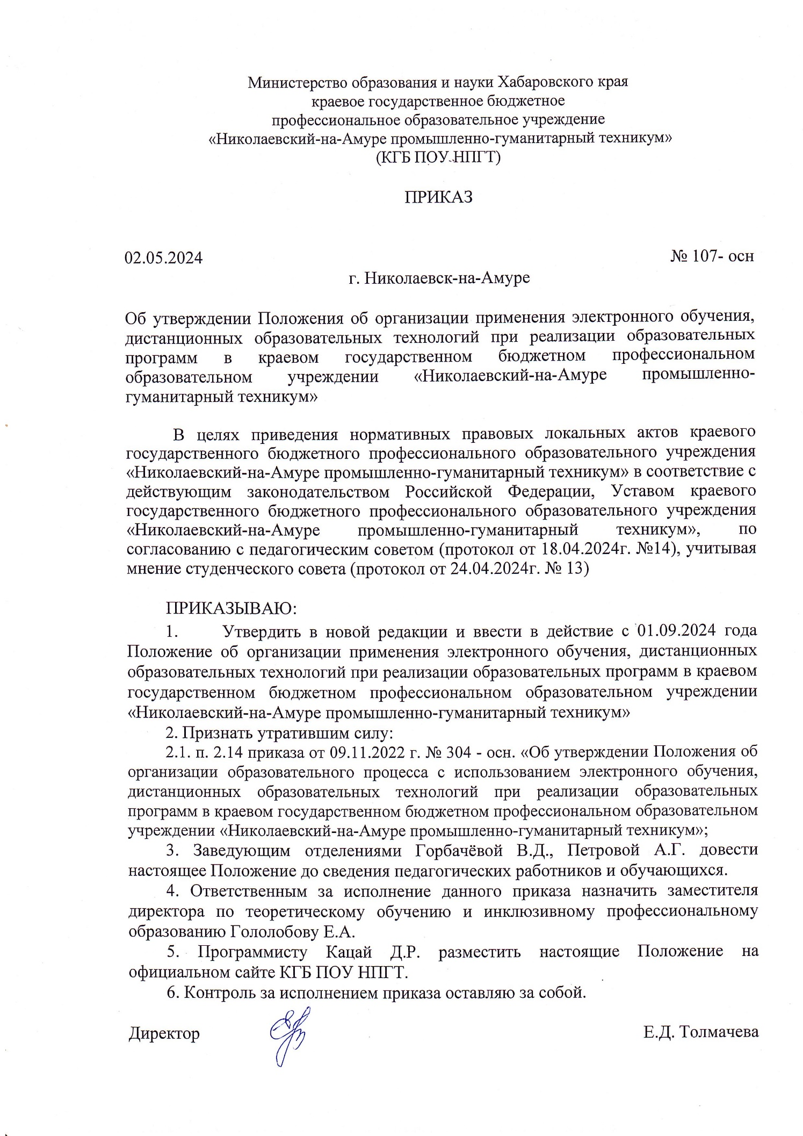

СОГЛАСОВАНО  Студенческим советом Протокол от 23.04.2024г., № 13 | ПРИНЯТО  Решением Педагогического совета КГБ ПОУ НПГТ  Протокол от 18.04.2024г., № 14 | УТВЕРЖДЕНО  Приказом директора  КГБ ПОУ НПГТ  от 02.05.2024г.  № 107-осн

ПОЛОЖЕНИЕ
об организации применения электронного обучения, дистанционных образовательных технологий при реализации образовательных программ в краевом государственном бюджетном профессиональном образовательном учреждении «Николаевский-на-Амуре промышленно-гуманитарный техникум»

1. Общие положения
- Настоящее Положение (далее - Положение) определяет цели, задачи, порядок организации и условия применения электронного обучения, дистанционных образовательных технологий при реализации образовательных программ в техникуме.
- Настоящий Порядок разработан в соответствии со следующими нормативными документами:
- Федеральный закон от 27 июля 2006 г. №149-ФЗ «Об информации, информационных технологиях и защите информации» (изменениями и дополнениями);
- Федеральный закон от 29 декабря 2012 г. № 273-ФЗ «Об образовании в Российской Федерации» (с изменениями и дополнениями);
- Приказ Министерства просвещения РФ от 13 декабря 2023 г. № 932 "Об утверждении перечней профессий и специальностей среднего профессионального образования, реализация образовательных программ по которым не допускается с применением исключительно электронного обучения, дистанционных образовательных технологий";
- Федеральные государственные образовательные стандарты по специальностям и профессиям, реализуемым в техникуме;
- Постановление Правительства Российской Федерации от 11.10.2023 №1678 «Об утверждении Правил применения организациями, осуществляющими образовательную деятельность, электронного обучения, дистанционных образовательных технологий при реализации образовательных программ»;
- Письмо Министерства просвещения РФ департамента цифровой трансформации и баз данных от 29 марта 2023г. № 04-ПГ-МП-9680 «О применении электронного обучения в образовательной организации".
- В настоящем Положении применяются следующие понятия:
Электронное обучение - (далее - ЭО) - организация образовательной деятельности с применением содержащейся в базах данных и используемой при реализации образовательных программ информации и обеспечивающих ее обработку информационных технологий, технических средств, а также информационно- телекоммуникационных сетей, обеспечивающих передачу по линиям связи указанной информации, взаимодействие обучающихся и педагогических работников.
Дистанционные образовательные технологии (далее - ДОТ) - образовательные технологии, реализуемые в основном с применением информационно-телекоммуникационных сетей при опосредованном (на расстоянии) взаимодействии обучающихся и педагогических работников.
Система электронного дистанционного обучения (далее - СДО) - электронная информационно-образовательная среда в виде системно организованной совокупности информационно-коммуникационных средств и технологий, процессов программно-аппаратного и организационно- методического обеспечения, деятельности педагогического, учебно-вспомогательного персонала (работников), ориентированная на реализацию системы сопровождения учебного процесса с целью удовлетворения образовательных потребностей учащихся, независимо от места их нахождения.
В качестве СДО в техникуме используется система управления обучением СДО Moodle (размещается на сайте https://edu.npgt.ru), Дневник.ру, информационная система «Моя школа» , информационно – коммуникационная образовательная платформа «Сферум» и другие электронные и цифровые образовательные ресурсы.
Электронные и цифровые образовательные ресурсы (далее - ЭЦОР) - это образовательные ресурсы в виде совокупности программных средств, информационных, технических, нормативных и методических материалов, полнотекстовых электронных изданий, включая аудио и видео материалы, иллюстративные материалы и каталоги электронных библиотек, размещённых на компьютерных носителях и/или в сети Интернет.
Разработчик ЭЦОР - педагогический работник, выполняющий разработку ЭЦОР, наделенный руководителем структурного подразделения полномочиями на создание и ведение информационных ресурсов по отдельной дисциплине.
- Цели применения электронного обучения, ДОТ при реализации образовательных программ в техникуме:
- расширение доступности и востребованности образовательных услуг;
- формирование инфокоммуникационной культуры обучающихся и преподавателей;
- повышение преподавательской активности через формирование электронной информационно-образовательной среды;
- повышение качества образования, предоставление возможности освоения образовательных программ непосредственно по месту жительства обучающегося или его временного пребывания (нахождения), а также предоставление условий для обучения с учетом особенностей психофизического развития и состояния здоровья обучающихся, обучения по индивидуальному учебному плану.
- Задачами организации учебного процесса с применением электронного обучения, ДОТ является:
- расширение контингента обучаемых за счет предоставления образовательных услуг в максимально удобной форме;
- качественных образовательных услуг;
- обеспечение условий функционирования и сопровождения СДО;
- обучение и систематическое повышение квалификации работников, задействованных в образовательном процессе с применением ДОТ.
Техникум реализует образовательные программы с применением электронного обучения, ДОТ во всех предусмотренных законодательством Российской Федерации формах получения образования и формах обучения или при их сочетании, при проведении различных видов учебных занятий, практик, организации самостоятельной работы обучающихся, индивидуальных и групповых консультаций, текущего контроля успеваемости, промежуточной и итоговой аттестации обучающихся.

2 Организация применения электронного обучения и дистанционных образовательных технологий при реализации образовательных программ.
- Техникум вправе применять электронное обучение, ДОТ в полном или частичном объеме при реализации основных профессиональных образовательных программ, образовательных программ среднего профессионального образования - программ подготовки квалифицированных рабочих, служащих, программ подготовки специалистов среднего звена основных программ профессионального обучения, программ профессиональной подготовки по профессиям рабочих, должностям, служащих, программ переподготовки рабочих, служащих, программ повышения квалификации рабочих, служащих, а также дополнительных образовательных программ (далее - образовательные программы).
- Перечень дисциплин, реализуемых с применением электронного обучения, ДОТ рассматривается на заседании цикловых комиссий и включается в основную профессиональную образовательную программу или учебный план.
- В рабочие программы и учебно-методические комплексы вносятся изменения в соответствии с темами реализуемых с применением ДОТ учебных дисциплин. Общий объём применения образовательных дистанционных технологий при реализации образовательных программ не должен превышать 30% от общего количества часов по каждому типу аудиторных занятий (лекции, практические занятия, лабораторные работы), предусмотренных утвержденным учебным планом, за исключением образовательных программ, реализуемых исключительно с применением электронного обучения.
- С применением электронного обучения, ДОТ могут реализовываться следующие виды контактной работы обучающихся с преподавателем: лекции, практические занятия, лабораторные работы, групповые консультации, индивидуальная работа обучающихся с преподавателем, промежуточная аттестация.
При необходимости с применением электронного обучения, ДОТ могут реализовываться и другие виды контактной работы обучающихся с преподавателем.
Контактная работа обучающихся с преподавателем с применением электронного обучения, ДОТ может реализовываться в следующих формах:
- online в режиме видеоконференции с обеспечением аудиовизуального контакта обучающихся с преподавателем;
- offline - посредством обучающих и нацеленных на контроль успеваемости, в том числе интерактивных, компонентов ЭЦОР (видеозаписи лекций, выполнение заданий в ЭЦОР, консультации в режиме обмена сообщениями и др.);
- совмещением (чередованием) обеих названных форм.
Текущий контроль успеваемости с применением электронного обучения, ДОТ может проводиться как online, так и offline.
Промежуточная аттестация с применением электронного обучения, ДОТ может проводиться исключительно online.
Защита курсовых с применением электронного обучения, ДОТ может проводиться исключительно online.
- Контроль качества освоения образовательных программ, реализуемых с применением электронного обучения и ДОТ, включает в себя текущий контроль успеваемости, промежуточную аттестацию обучающихся, проводимую в соответствии с Положением техникума «О порядке проведения текущего контроля успеваемости и промежуточной аттестации обучающихся» и календарным учебным графиком.
- При реализации образовательных программ с применением электронного обучения, ДОТ результаты текущего контроля могут храниться в СДО Mooclle, Дневник.ру. Результаты промежуточной аттестации хранятся на бумажных носителях.
- Поддержку учебного процесса с применением электронного обучения и ДОТ при реализации образовательных программ осуществляет методическая служба и программист.
- Методическую и организационную поддержку учебного процесса с применением электронного обучения и ДОТ осуществляют заместители директора по направлениям деятельности, старший методист, методисты, заведующие отделениями, старший мастер, заведующий практикой.
- Учебный процесс с применением электронного обучения, ДОТ при реализации образовательных программ, организуется основными структурными подразделениями техникума, контроль за его качеством осуществляет заместитель директора по теоретическому обучению и инклюзивному профессиональному образованию.

3. Требования к формированию электронной информационно- образовательной среды
- Для реализации образовательных программ с применением электронного обучения и ДОТ учебного процесса основных структурных подразделений техникума формируют ЭЦОР в СДО Moodle на сайте https://edu.npgt.ru /Дневник.ру.
- Ответственность за своевременную и качественную подготовку ЭОР несут преподаватели, которые реализуют соответствующую дисциплину (МДК) или практику.
- В целях обеспечения соответствующего применяемым технологиям уровня подготовки педагогических работников техникума обеспечиваются следующие виды поддержки:
- индивидуальное консультирование преподавателей;
- обучение преподавателей на курсах повышения квалификации.

4. Требования к системе дистанционного обучения
  - Доступ в СДО должен обеспечиваться непрерывно (в круглосуточном режиме с коэффициентом доступности всех компонентов среды не ниже 99,5%) и из любой точки подключения к сети Интернет с заданными характеристиками канала связи.
  - Доступ ко всем сервисам СДО должен быть персонализированным (под единой учетной записью), возможен: деперсонифицированный гостевой доступ в случаях отсутствия учёта успеваемости слушателей курса.
  - Для защиты информации предпринимаются следующие меры безопасности:
- используется программное обеспечение, которое наименее подвержено уязвимостям;
- на сервере включены межсетевые экраны с минимально необходимым набором доступных портов;
- осуществляется ограниченный доступ к физическому серверу и к закрытой информации;
- для получения доступа в СДО надо ввести локальный логин и сложный пароль;
- пароли хранятся на сервере в зашифрованном виде;
- гостевой доступ к ограниченному объёму информации возможен только при согласии авторов-разработчиков курса.
  - Для обеспечения сохранности данных сохраняются резервные копии баз данных.

5. Учебно-методическое обеспечение образовательного процесса с применением исключительно электронного обучения, ДО.
- Учебный процесс с применением исключительно электронного обучения, ДОТ осуществляется в соответствии с учебными планами направлений подготовки (специальностей), учитывающими использование ДОТ.
- Основу учебно-методического обеспечения учебного процесса с применением ДОТ составляют учебно-методические материалы в составе ЭЦОР, размещённые в системе С ДО Moodle, разработанные в соответствии с образовательными стандартами и программами дисциплин.
- В состав ЭЦОР входят:
- рабочая программа дисциплины;
- методические указания по изучению дисциплины и самостоятельной работе студентов;
- электронные учебники, учебные пособия или электронный конспект курса;
- материалы лекций по теме (модулю);
- презентации для изучения дисциплины;
- методические указания по выполнению лабораторных, практических, контрольных или курсовых работ, курсовых проектов;
- база тестовых материалов для самопроверки, текущего и промежуточного контроля знаний;
- информационные учебные материалы.
Кроме того, в ЭЦОР могут включаться:
- видео и аудио- ресурсы по дисциплине (видео-лекции, видео-пособия),
- учебные фильмы, аудио-лекции;
- обучающие компьютерные программы;
- информационно-справочные материалы (справочники, словари).
- Разработка ЭЦОР дисциплины осуществляется в соответствии с предъявляемыми требованиями к содержанию, оформлению, формированию, с обязательной разбивкой на разделы (темы), являющиеся логически завершенными фрагментами учебного материала.
- Все ЭЦОР, используемые в учебном процессе с применением ДОТ, проходят экспертизу на соответствие формальным и содержательным требованиям, в соответствии с положением об учебно-методическом комплексе техникума.
- Электронная копия всего ЭЦОР, используемого в учебном процессе, в обязательном порядке хранится у разработчика ЭЦОР.
- Все ЭЦОР обновляются по мере необходимости.
- Ответственность, за несвоевременную или некачественную подготовку ЭЦОР, используемых при реализации учебного процесса с применением электронного обучения, ДОТ, несут преподаватели.
- Разработчик ЭЦОР несет персональную ответственность за содержание, актуальность, точность и достоверность информации, лексико-грамматический анализ.
- Предоставление, получение, хранение, комбинирование, передача или любое другое использование информационных ресурсов СДО может осуществляться исключительно для обеспечения образовательного процесса с применением электронного обучения, ДОТ в техникуме.

